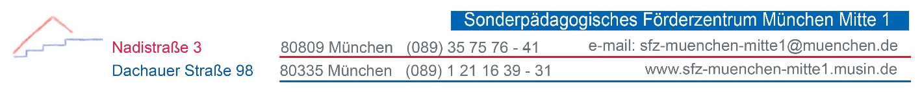 | BLO | Schulhausinternes  Curriculum
 | Themenfahrplan | Jahrgangsstufe 7-9

- Fachkompetenzen RLP | - Klasse 7 | - Klasse 8 | - Klasse 9
- Grundlegende Informationen über die Berufs- und Arbeitswelt | - Berufsbilder  - BIZ-Besuch | - Berufsbilder  - Duale Ausbildung | - Berufsbilder  - BVB/BVJ  - Ausbildungsvertrag
- Individuelle Erfahrungen in der Berufs- und Arbeitswelt | - Berufsorientierungstage im BBW  - Betriebspraktikum (1 Woche),  - Einführung Themis-Ordner | - Bewerbung  - Erstgespräche (Agentur für Arbeit)  - Betriebspraktikum (2 Wochen + 1 Woche)  - Themis-Ordner | - Bewerbung  - Berufswahlhelfer (Agentur für Arbeit)  - Betriebspraktikum (2 Wochen),  - Themis-Ordner
- Zusammenhänge von Mensch, Arbeit und Betrieb | - Der Betrieb | - Schlüsselqualifikationen | - Lebenskrisen/ Unterstützungsangebote nutzen
- Lebensplanung und Lebensgestaltung | - Arbeitsplatz Haushalt  - Freizeitgestaltung  - Konsumverhalten | - Bank/Konto  - Restaurantbesuch | - Soziale Sicherung
- Berufsfelder | - Betriebserkundungen  - Kurse im HEI  - Drechselkurs | - Betriebserkundungen  - Unterrichtsgang Dachauer Str. | - Betriebserkundungen
- Arbeitsprozess | - Praxis Technik und Praxis Soziales (jeweils 3 WS), siehe RLP Teil 1 (S. 222-241) | - Schülerfirmen (6 WS), siehe RLP Teil 1 (S. 222-241) | - Schülerfirmen (6 WS), siehe RLP Teil 1 (S. 222-241)
- Gestaltung |  | - Schülerfirmen (6 WS), siehe RLP Teil 1 (S. 222-241) | - Schülerfirmen (6 WS), siehe RLP Teil 1 (S. 222-241)
- Material- bzw. berufsfeldbezogener Umgang mit Werkzeugen, Arbeitsgeräten und Maschinen |  | - Schülerfirmen (6 WS), siehe RLP Teil 1 (S. 222-241) | - Schülerfirmen (6 WS), siehe RLP Teil 1 (S. 222-241)
- Technisches Zeichnen |  | - Schülerfirmen (6 WS), siehe RLP Teil 1 (S. 222-241) | - Schülerfirmen (6 WS), siehe RLP Teil 1 (S. 222-241)
- Gesunde Lebensführung- gesunde Ernährung |  | - Schülerfirmen (6 WS), siehe RLP Teil 1 (S. 222-241) | - Schülerfirmen (6 WS), siehe RLP Teil 1 (S. 222-241)
- Privater Haushalt |  | - Schülerfirmen (6 WS), siehe RLP Teil 1 (S. 222-241) | - Schülerfirmen (6 WS), siehe RLP Teil 1 (S. 222-241)

